3-1 已知初值问题 的精确解为，用差分方法研究这个问题在上，时的数值解。可以首先验证其精确解如图：

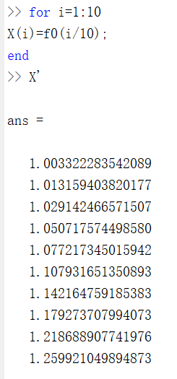

1. 欧拉方法

欧拉方法用差分形式来近似代替，推导出递推方程进行计算，计算量小，但欧拉方法精度较低，仅有1阶代数精度，从结果的比较中可见精确度只有

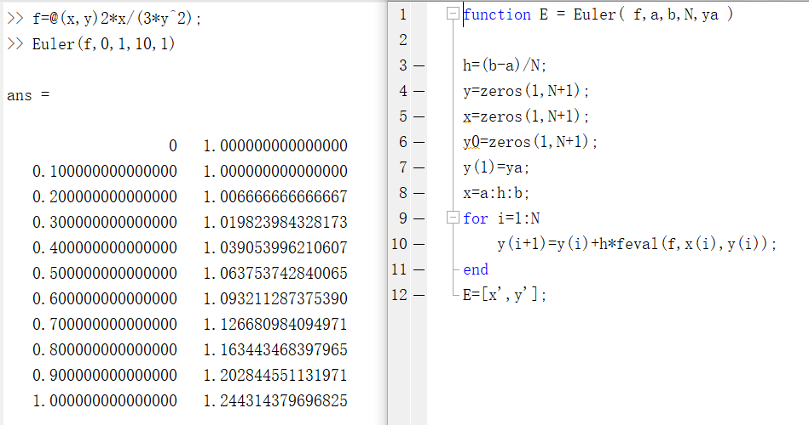

1. 改进欧拉方法

改进欧拉方法运用了预报校正系统来修正误差，与欧拉方法相比精度显著提高：



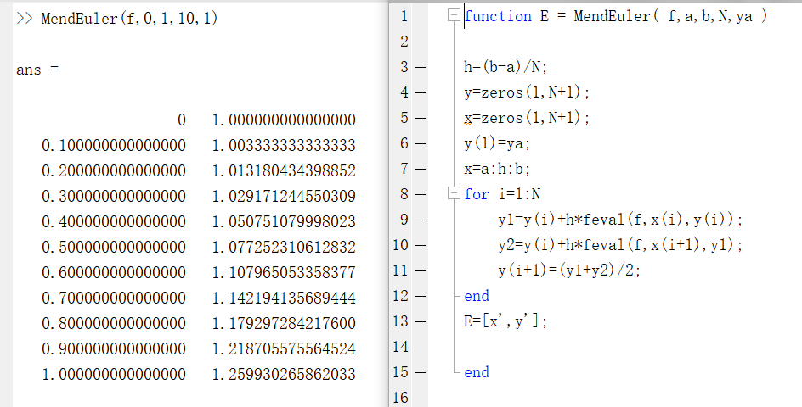

1. 四阶龙格-库塔方法

四阶龙格-库塔方法将步长区间四等分并计算四个子区间上函数斜率的加权平均，其中为计算子区间斜率设计了预报校正系统，从比较中可以看到精确度达到了，在精确度与计算量间取得可以满意的平衡：

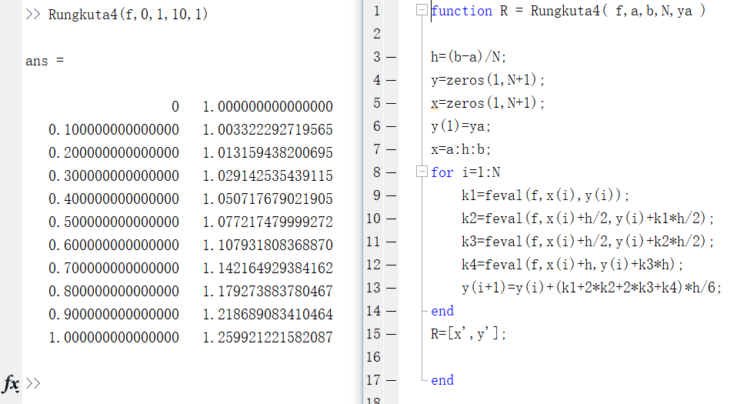

3-2 四阶亚当姆斯方法的基本思路依然是求子区间斜率的加权和，但通过利用之前已经完成计算的点进行迭代，能有效降低计算量，同时从结果来看精确度较高，能达到；改进的四阶亚当姆斯方法设计了预估校正，计算结果精确度更高，达到

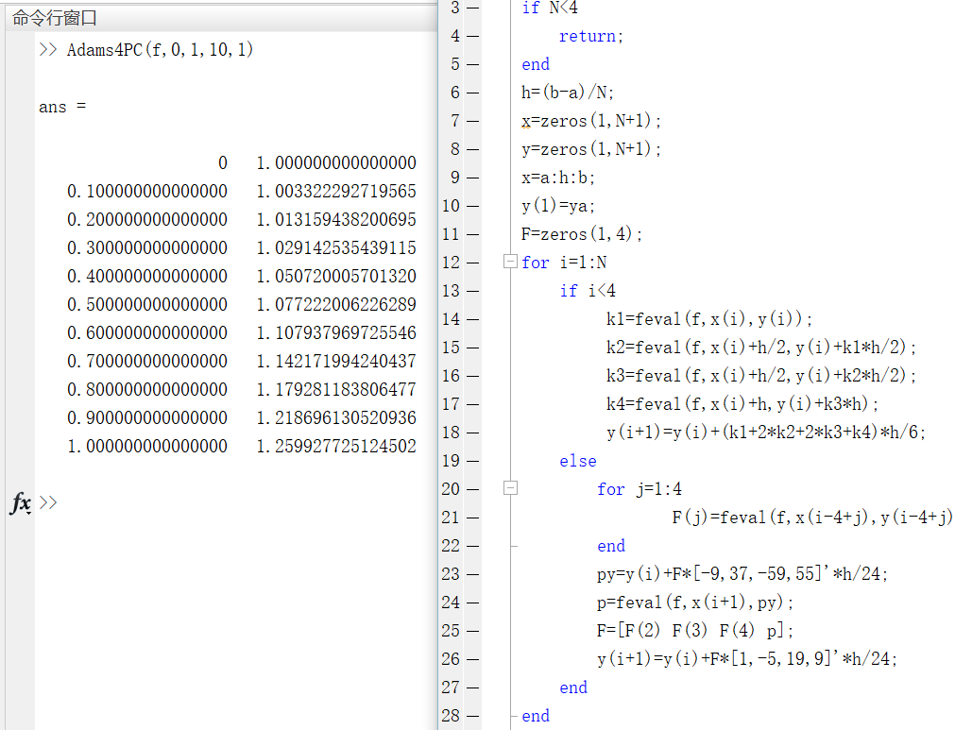

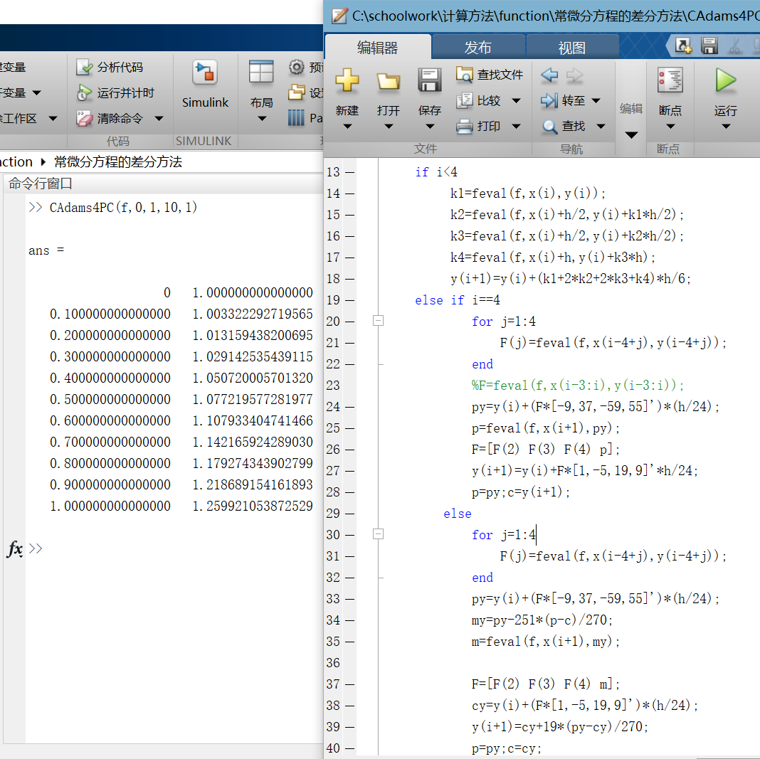

实验体会：差分方法的最基本手段是用（或其极限意义上的等价形式）近似代替，欧拉方法基于这条思路设计，但光凭此精度较低不能满意；龙格-库塔方法通过四等分子区间，分别求斜率并加权求和得到精度较高的解；亚当姆斯方法同样求加权求和解，但由于其复用之前的计算结果，能有效减少计算量。值得注意的是预报校正系统的运用，这几乎适用于任何差分方法，而同时大大提高精度，在设计其他算法时值得考虑加入预报校正系统。